SCHULZERTIFIKAT "EIGENSTÄNDIG WERDEN"
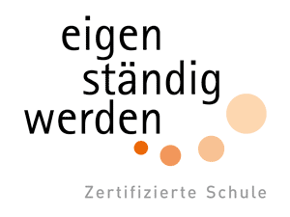

Die VOLKSSCHULE EICHENBERG
ist in Anerkennung ihrer engagierten Umsetzung des Programms EIGENSTÄNDIG WERDEN berechtigt, die Auszeichnung EIGENSTÄNDIG WERDEN SCHULE zu tragen. Die Lehrkräfte leisten mit der Umsetzung des Programms einen wesentlichen Beitrag zur Gesundheitsförderung und zur Förderung der Lebenskompetenzen von Kindern im Volksschulalter.

Eigenständig werden ist ein wissenschaftlich gestütztes Unterrichtsprogramm zur Gesundheitsförderung und Persönlichkeitsentwicklung von Kindern im Volksschulalter.
Das Programm basiert auf dem von der Weltgesundheitsorganisation (WHO) empfohlenen Lebenskompetenzansatz in der Erziehung. Die Selbstwahrnehmung, das Einfühlungsvermögen, Kommunikationsfertigkeiten, der adäquate Umgang mit belastenden Situationen sowie die Problemlösekompetenz der Schüler/innen werden gefördert. Selbstwertgefühl, Toleranz und Gemeinschaft sind zentrale Themen des Programms.
Die Förderung der Lebenskompetenzen hat sich in vielen Untersuchungen als effektive Methode zur Vorbeugung von Sucht, Gewalt, Missbrauch, Aggression und Stress erwiesen und trägt darüber hinaus zur positiven Entwicklung unserer Gesellschaft bei.

